目 录

概述 1
主要技术性能和指标 2
秤体按键功能说明 3
一般操作 3
充电须知及方法 4
使用注意事项 4
标定方法 5
二级菜单中的功能设置 5
附图 6
选购件 8
常见的错误信息及故障判断 9

概述
OCS-XZ系列直视式电子吊秤以可靠先进的硬件电路和科学的软件相结合。采用AT系列单片微处理器、高速高精度A/D转换技术，经专家设计摇晃补偿电路，快速精准稳定。具备极强的抗干扰能力，可广泛应用于商贸结算、工矿企业及仓储码头等多种计量场合。

主要技术性能和指标
产品执行标准 GB/T11883-2002
准确度等级 国家标准Ⅲ级
置零范围 100%最大称量
读数稳定时间 ≤10秒
最大安全载荷 150%最大称量
显示屏（数码显示） 超高亮30mm字高5位红色LED数码显示
（液晶显示） 40mm字高，5位带背光的LCD液晶显示
旋转 360度旋转式安全吊钩设计，使用方便
工作环境温度 -25℃——+55℃
环境温度（计量考核范围） -10℃——+40℃
环境湿度 30%——90%RH
自动关机 吊秤显示零点静置30分钟或电量严重不足时将自动关机
内部充电保护电路 增强电池效能，延长电池寿命
外壳铝合金制造 防锈、抗静电、重量轻
按键防碰撞设计 延长按键寿命

具有开/关，暂留，感量切换、归零等功能
型号规格 | 最大称量 | 出厂分度值 | 可选分度值
OCS-XZ-06 | 600kg | 0.2kg | 0.1kg
OCS-XZ-1 | 1000kg | 0.5kg | 0.2 kg
OCS-XZ-2 | 2000kg | 1kg | 0.5 kg
OCS-XZ-3 | 3000kg | 1kg | 0.5 kg
OCS-XZ-5 | 5000kg | 2kg | 1 kg
OCS-XZ-10 | 10000kg | 5kg | 2 kg
OCS-XZ-15 | 15000kg | 10kg | 5 kg
OCS-XZ-20 | 20000kg | 10kg | 5 kg
OCS-XZ-30 | 30000kg | 20kg | 10 kg

秤体按键功能说明
1.［暂留］键：按此键，可保留当前的重量数值，且显示屏下方暂留灯亮；显示值闪烁，再按此键，即取消暂留功能。
2.［感量切换］键：按此键，可在出厂分度值和精确度更好的可选分度值之间切换。
3.［置零］键：按此键，可使当前显示值归零。

一般操作
1.开机
开启吊秤面板上的电源开关至“开”位置，显示屏显示最大称量，约5秒钟后回零。至此，即可进行称重 （开机后，建议静置3-5分钟预热后再使用）。
2.置零
吊秤开机后一般显示为“0”kg，若非“0”kg显示时，请按面板或遥控器上的［归零］键。
3.称重计量
将待称物吊离地面，显示屏即显示出被称物的重量值，待显示值稳定时，即可进行读数。若有钢丝绳等皮重物，则在称重前，请将皮重物挂在钩上，按［归零］键，使之显示“0”kg,然后再吊被称物，此时显示值即为被称物的净重。在皮重物不改变的情况下，此后的各次称重值均为被称物的净重。直至需改变皮重物或关机。
4.关机
称重结束后应及时关闭秤体面板上的电源开关，以防电池无效耗电。

充电须知及方法
本产品使用免维护充电式蓄电池，当电力不足时，显示屏会出现下列信号：
a.低电压指示灯亮为电力不足信号，此时应先行充电，若继续使用，可大约使用10小时。
b.当电池电力基本用尽，此时显示屏关闭不显示，请立即关机充电。
c.充电后，若显示屏及指示灯均无法显示，表示充电困难或电池损坏，请送经销商进行维修。
为延长电池寿命，请使用48小时（或1周内）后充电一次。充电时须按充电器规格正确使用，以免损坏，另外，关闭吊秤电源可缩短充电时间，进行充电时，充电器上的充电指示灯会亮红灯，表示充电正常，待指示灯转为绿灯时，表示充电完成。

使用注意事项
1.本吊秤使用专用充电器。
2.吊搬的物品重量请勿超过额定最大称量。
3.请经常例行保养及检查以确保使用安全、基本检查项目如下：
a.紧固件是否松动。
b.吊钩、吊环及其它结构件是否变形、磨损。
c.零件是否有裂痕及金属疲劳现象。
d.开口销是否脱落。
如有上述情形，请立即送回本公司检修，更换新零件后再使用。
4.严禁直接碰撞显示窗口，特别是液晶显示的电子吊秤。
5.请尽量避免在大雨雪或污染严重的恶劣环境中使用。
6.长期不用请取出秤体内的铅蓄电池。
7.吊秤是精密的计量器具而非一般的吊具和锁具，因此不作计量时应该妥善存放于阴凉干燥处。

标定方法
无标准砝码和计量认证单位授权请勿自行标定，以免吊秤失准或不能正常使用。
步骤 | 操 作 | 显 示 | 解 释
1 | 按住[归零]键开机 | 00000 | 输入密码*****，进入界面
2 | 按 [归零]键 | SPEn | 进入设定状态  且使吊秤空载
3 | 按[归零] | Set  00000 | 进入标定状态约5秒  显示“00000”
4 | 按[暂留]改变数字  按[感量切换]移位 | 3000.0 | 加载，越接近满量程越好  例如3t吊秤用3000kg砝码标定
5 | 按[归零] | HOLd | 标定结束，存储结果

二级菜单中的功能设置
操作 | 显示 | 解释
在开机自检“9~0”的过程中按[感量切换]键。 | bEE 1 | 声音有效设置  0——无效  1——有效  按[暂留]或[切换]改变状态
按[归零]键 | Hod 1 | 暂留功能设置  0——无效  1——有效  按[暂留]或[切换]改变状态
按[归零]键 | Stb 0 | 置零功能设置  0——不稳定时允许置零  1——不稳定时不允许置零  按[暂留]或[切换]改变状态
按[归零]键 | CHt 1 | 千克/磅单位设置  0——lb （磅）  1——kg （千克）  按[暂留]或[切换]改变状态
按[归零]键 | YES 0 | 是否要进行保存以上的各项设置  0——不保存  1——保存  按[暂留]或[切换]改变状态
按[归零]键 |  | 重新启动

附图
AAE（C）尺寸图
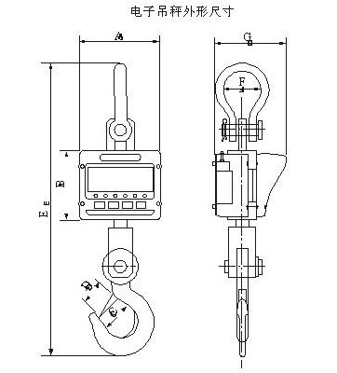

型号 | A | B | C | D | E | F | G
OCS-XZ-06 | 260 | 195 | 50 | 40 | 620 | 73 | 200
OCS-XZ-1 | 260 | 195 | 50 | 40 | 620 | 73 | 200
OCS-XZ-2 | 260 | 195 | 60 | 50 | 650 | 73 | 200
OCS-XZ-3 | 260 | 195 | 60 | 50 | 650 | 73 | 200
OCS-XZ-5 | 260 | 195 | 60 | 42 | 730 | 80 | 210
OCS-XZ-10 | 260 | 205 | 70 | 52 | 830 | 92 | 220
OCS-XZ-15 | 260 | 215 | 80 | 60 | 960 | 135 | 230
AAE（C）-LUX尺寸图

吊秤型号 | E | F | G | C
OCS-XZ-1（06） | 628 | 76 | 47 | 167
OCS-XZ-2 | 628 | 76 | 47 | 167
OCS-XZ-3 | 628 | 76 | 47 | 167
OCS-XZ-5 | 723 | 80 | 60 | 176
OCS-XZ-10 | 837 | 90 | 70 | 191
OCS-XZ-15 | 987 | 135 | 85 | 196

选购件
无线遥控器使用说明（仅适用于具有遥控功能的直视式电子吊秤）
按键【Zero】：功能为归零（当前显示值清零）
按键【Hold】：功能为暂留（保持当前的显示状态，暂留指示灯亮）
按键【+/BL】：功能为点亮背光（仅在LCD显示的吊秤上有效）
按键【SW】：功能为感量切换（显示分度值切换）
注：①我公司是根据客户要求装配选购件的，所以用户订货时必须申明是否需要配置
②使用时请拉出天线
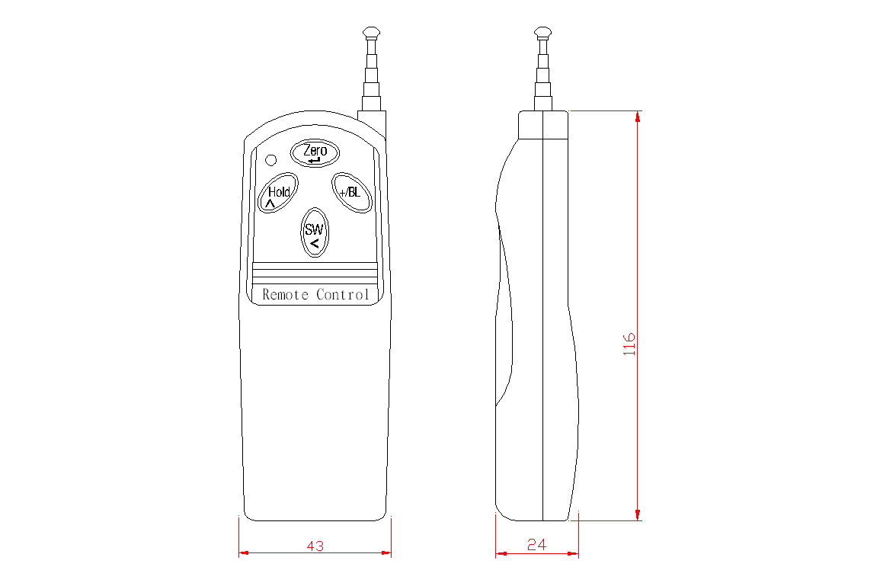
③该遥控器试用9V/6F22叠层电池。

常见的错误信息及故障判断
Err0：输入的标定系数有效值不能小于4位数。
Err1：输入的标定系数不能大于65536。
Err2：修改标定系数时密码错误。
Err3：标定点输入的称重值太小，至少需要三位有效数值。
Err4：标定密码错误，标定必须输入正确的密码。
Err5：标定点有效内码太小，有效范围3000~65536
通过观察内码值判断吊秤故障点：
按住[暂留]键开机，显示屏显示“Ad”后，放开按键即显示内码，若无任何吊装物品状态，空秤内码应该稳定在6000-8000数值之间，若飘移超过10个数值或不在6000-8000数值范围内，则请立即送回本公司检修。
！注：产品不断将推陈出新，我公司保留变动产品任何部件的权力，恕不另行通知。

